Правила чистки зубов

1. Чистыми руками берется зубная щетка, моется теплой проточной водой.
2. На щетину зубной щетки наносится зубная паста.
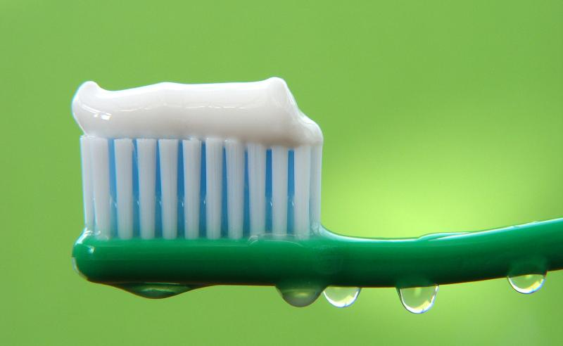
3. Полость рта тщательно прополаскивается теплой водой.
4. И только после этого можно приступить к «стандартному методу» чистки зубов, который сочетает горизонтальные, вертикальные и круговые движения. Преобладать в чистке зубов должны вертикальные или выметающие движения.
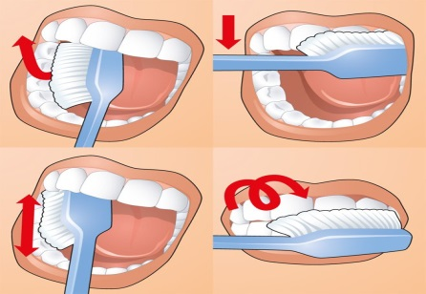
5. Время чистки зубов 2-3 минуты.
6. По окончании чистки полость рта необходимо прополоскать теплой водой.
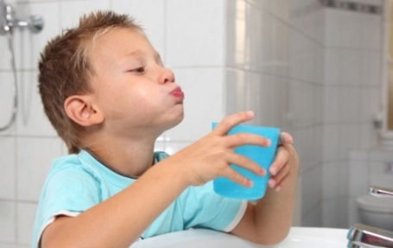
7. Зубная щетка моется проточной водой, щетка устанавливается в стакан головкой вверх.
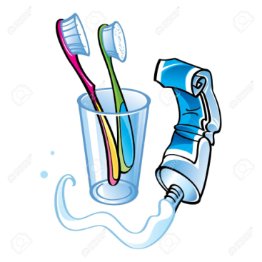
8. Чистить зубы необходимо 2 раза в день, утром после завтрака и вечером перед сном.
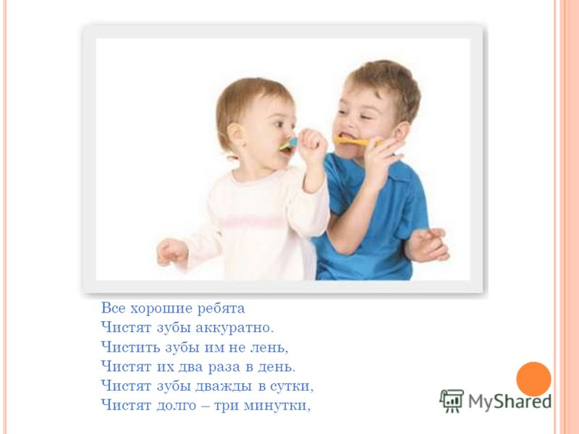
9. Срок службы зубной щетки максимум 1 месяц.
Гигиена полости рта
Тщательная чистка зубов с помощью зубной щетки и пасты
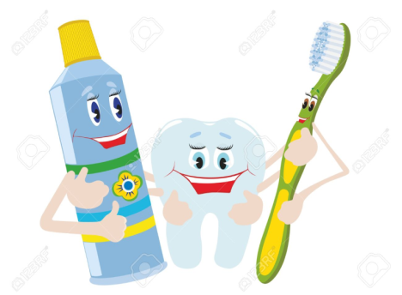

Полоскание полости рта после каждого приема пищи
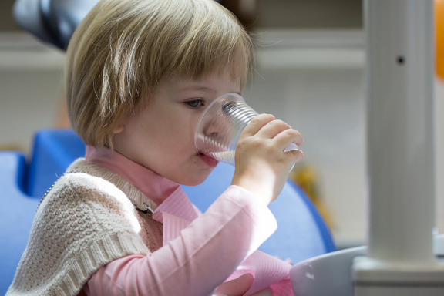

Употребление в пищу морепродуктов
Избегать приема контрастной по температуре пищи

Полезно после еды съесть жесткое яблоко
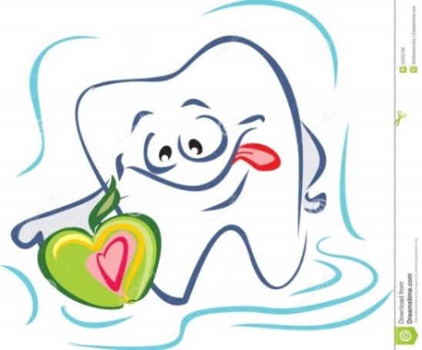

Регулярное посещение стоматолога
Что вредит зубам

На поверхности зубов постоянно скапливается налет
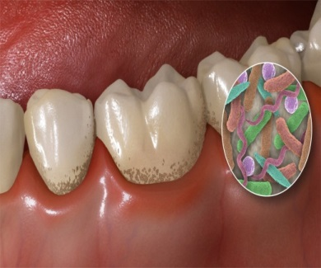

Перерабатывая сахар, бактерии выделяют кислоты, разрушающие зубную эмаль
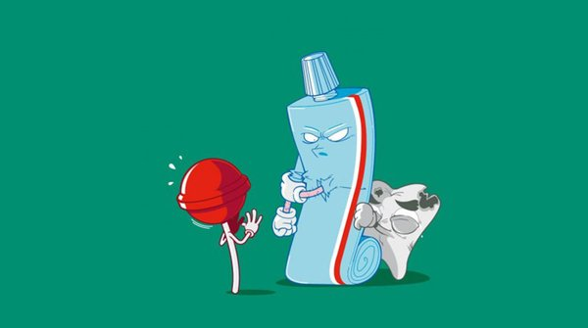

От приема контрастной по температуре пищи
на эмали зубов образуются микротрещины
